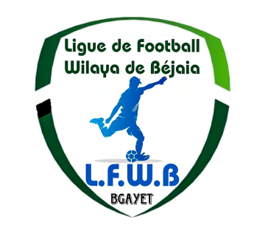
الفيدرالية الجزائرية لكرة القدم
Fédération Algérienne de Football

رابطة كرة القدم لولاية بجاية
Ligue de Football de la Wilaya de Béjaia

DIRECTION DES COMPETITIONS

HONNEUR

PROGRAMMATION 10° JOURNEE

VENDREDI 30 DECEMBRE 2022
Stades | Rencontres |  | Horaires
BARBACHA | ARB Barbacha | RC Seddouk | 14 H 30
M’CISNA | O M’Cisna | US Beni Mansour | 14 H 30
BEJAIA BENAL. | US Soummam | CRB Ait R’Zine | 14 H 30
OUED GHIR | AS Oued Ghir | JS Melbou | 14 H 30
BENI MANSOUR | RC Ighil Ali | JS I. Ouazzoug | 14 H 30
AMIZOUR | JSB Amizour | CRB Aokas | 12 H 30
BEJAIA NACERIA | NC Bejaia | SRB Tazmalt | 14 H 30

==============================================

PROGRAMMATION 11° JOURNEE
MARDI 03 JANVIER 2023
Stades | Rencontres |  | Horaires
SEDDOUK | RC Seddouk | US Soummam | 14 H 00
MELBOU | JS Melbou | US Beni Mansour | 14 H 00
BEJAIA NACERIA | NC Bejaia | O M’Cisna | 14 H 00
TAZMALT | SRB Tazmalt | ARB Barbacha | 14 H 00
AOKAS | CRB Aokas | AS Oued Ghir | 14 H 00
BEJAIA BENAL. | JS I. Ouazzoug | JSB Amizour | 14 H 00
AIT R’ZINE | CRB Ait R’Zine | RC Ighil Ali | 14 H 00

**********************************

PRE-HONNEUR

PROGRAMMATION 10° JOURNEE

SAMEDI 31 DECEMBRE 2022
Stades | Rencontres |  | Horaires
TASKRIOUT | NB Taskriout | OC Akfadou | 14 H 00
SEMAOUN | JS Tissa | WRB Ouzellageun | 14 H 00
BENAL. PRINCIPAL | JS Bejaia | OS Tazmalt | 15 H 00
OUZELLAGUEN | CSS Aouzellageun | IRB Bouhamza | 14 H 00
BEJAIA NACERIA | AS Taassast | CR Mellala | 14 H 00
MELBOU | ES Tizi Wer | CS Boudjellil | 14 H 00
ADEKAR | CSA Tizi Tifra | CS P. Civile | 14 H 00

**********************************

SOUS TOUTES RESERVES DE CHANGEMENT.

